
MINISTERIO DE LA PRESIDENCIA
REPUBLICA DOMINICANA

AUTORIDAD NACIONAL DE ASUNTOS MARITIMOS
(ANAMAR)

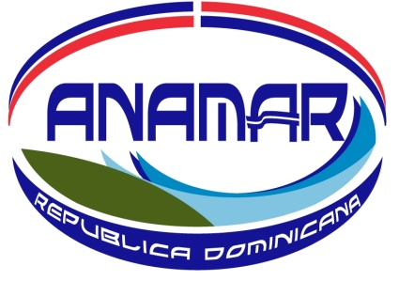

CALENDARIO DE EJECUCION DE PROYECTOS Y PROGRAMAS

MARZO 2022

09 de marzo de 2022.

